***«Светловский Вестник»***

**____________________________________________________________________**

печатное издание органов местного самоуправления сельского

поселения Светлый

***Газета распространяется бесплатно***

***10 января 2023 года № 1***

*В сегодняшнем номере публикуются следующие документы:*

1. Сообщение от 10.01.2023 г. о возможном установлении публичного сервитута.
2. Схема расположения границ публичного сервитута.
3. Ходатайство об установлении публичного сервитута.

**Сообщение от 10.01.2023 г.**

**о возможном установлении публичного сервитута**

  В соответствии со статьей 39.42 Земельного кодекса Российской Федерации

администрация Березовского района информирует о рассмотрении ходатайства Акционерного общества «Югорская региональная электросетевая компания» (АО «ЮРЭСК») об установлении публичного сервитута на землях населенных пунктов в целях эксплуатации сооружения «ЛЭП 0,4 кВ для электроснабжения блок-контейнера РТС «Светлый-2» в п. Светлый Березовского района» в отношении:

|  |  |  |  |  |
| --- | --- | --- | --- | --- |
| № п/п | Кадастровый номер | Адрес (местоположение) | Вид разрешенного использования | Площадь земельного участка в отношении которого испрашивается публичный сервитут, кв.м |
| 1 | 86:05:0325019:51 | Ханты-Мансийский автономный округ - Югра, Березовский район, п.Светлый, ул. Набережная, 21 в | Для эксплуатации физкультурно-оздоровительного комплекса | 13 |
| 2 | 86:05:0325010:12 | Ханты-Мансийский автономный округ - Югра, Березовский район, п.Светлый, | Для эксплуатации и обслуживания единого землепользования №2 - сооружения воздушные линии электропередачи по освещению | 2 |
| 3 | 86:05:0325019:20 | Ханты-Мансийский автономный округ - Югра, Березовский район, п.Светлый, ул. Первопроходцев, д.44 | Для эксплуатации и обслуживания жилого дома | 4 |
| 4 | 86:05:0325019:49 | Местоположение установлено относительно ориентира, расположенного в границах участка. Почтовый адрес ориентира: Ханты-Мансийский автономный округ - Югра, р-н Березовский, п Светлый, от ул.Набережная. 5 до ул.Газовиков, 86, от ул.Набережная, 105 до ул.Газовиков, 86, от промышленной зоны №2 сооружения 58 до ул. Газовиков, 87 | Для эксплуатации и обслуживания единого землепользования № 4 - теплосети к жилым домам, трубопроводы тепловых сетей, внутриплощадочные водопроводные сети, газопровод наружный | 7 |
| 5 | 86:05:0325016:1 | Ханты-Мансийский автономный округ - Югра, Березовский район, п.Светлый, ул. Набережная, 21 в | Для эксплуатации физкультурно-оздоровительного комплекса | 16 |
| 6 | 86:05:0000000:483  (единое землепользование) | Местоположение установлено относительно ориентира, расположенного в границах участка. Почтовый адрес ориентира: Ханты-Мансийский автономный округ - Югра, р-н Березовский, п Светлый, от ул.Набережная. 5 до ул.Газовиков, 86, от ул.Набережная, 105 до ул.Газовиков, 86, от промышленной зоны №2 сооружения 58 до ул. Газовиков, 87 | Для эксплуатации и обслуживания единого землепользования № 4 - теплосети к жилым домам, трубопроводы тепловых сетей, внутриплощадочные водопроводные сети, газопровод наружный | 106 |
| 7 | 86:05:0000000:6413 | Ханты-Мансийский автономный округ - Югра, Березовский район, п.Светлый, сооружение 536 | Для строительства объекта "Бассейн в п.Светлый" | 74 |
| 8 | 86:05:0000000:482  (единое землепользование) | Ханты-Мансийский автономный округ - Югра, Березовский район, п.Светлый | Для эксплуатации и обслуживания единого землепользования №2 - сооружения воздушные линии электропередачи по освещению | 1 |
| 9 | 86:05:0000000 | Ханты-Мансийский автономный округ - Югра, Березовский район, п.Светлый |  | 139 |

Испрашиваемый срок публичного сервитута 20 лет.

Заинтересованные лица в течение пятнадцати дней со дня опубликования настоящего сообщения могут ознакомиться с поступившим ходатайством об установлении публичного сервитута и прилагаемым к нему описанием местоположения границ публичного сервитута по адресу: Ханты-Мансийский автономный округ - Югра, пгт.Березово, ул.Первомайская, 10, кабинет №113, в рабочие дни с 09-00 до 17-00 часов (перерыв с 13-00 до 14-00 часов).

Правообладатели земельных участков, если их права не зарегистрированы в Едином государственном реестре недвижимости, в течение пятнадцати дней со дня опубликования настоящего сообщения могут подать заявление об учете их прав (обременений прав) на земельный участок с приложением копий документов, подтверждающих эти права (обременения прав), с указанием почтового адреса и (или) адреса электронной почты.

Данное сообщение о поступившем ходатайстве об установлении публичного сервитута размещено:

- на официальном сайте муниципального образования Березовский район в информационно-телекоммуникационной сети «Интернет» по адресу: [www.berezovo.ru](http://www.berezovo.ru);

- на официальном сайте муниципального образования сельское поселение Светлый в информационно-телекоммуникационной сети «Интернет» по адресу: www.admsvetlyi.ru;

- в печатном издании органов местного самоуправления сельского поселения Светлый «Светловский Вестник»;

- на информационном щите в границах населенного пункта, на территории которого расположены земельные участки, в отношении которых подано ходатайство об установлении публичного сервитута.

Приложение: Ходатайство АО «ЮРЭСК» об установлении публичного сервитута; схема расположения границ публичного сервитута.

Обзорная схема 1

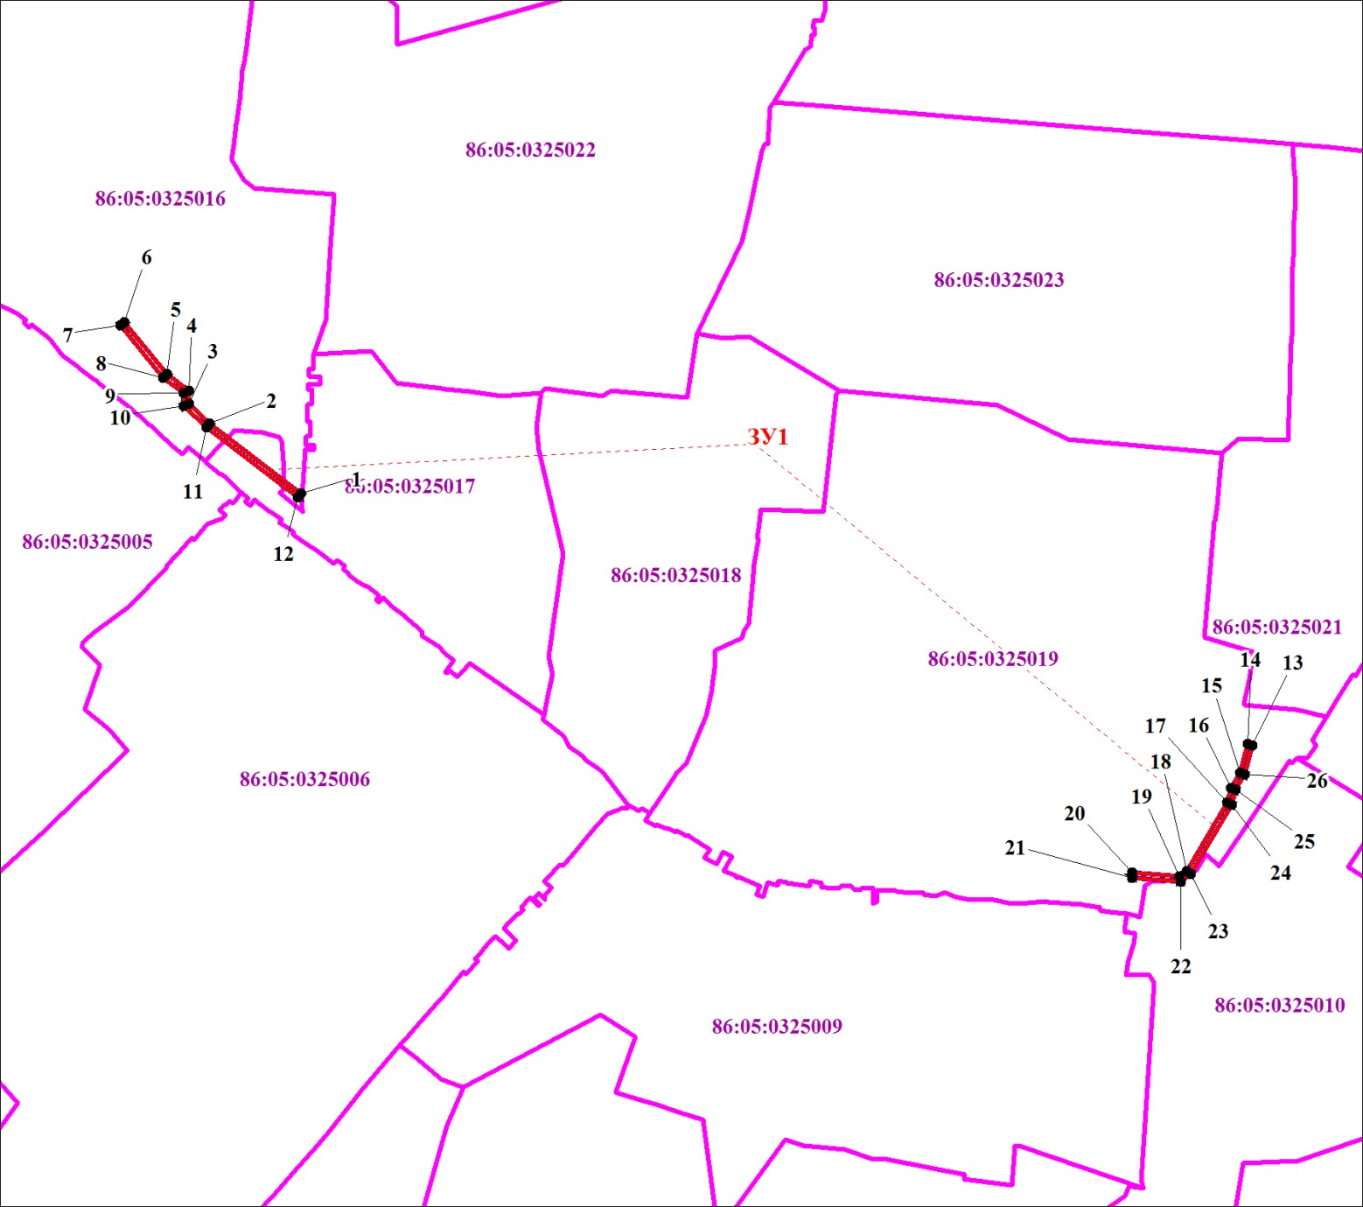

**Масштаб 1:3000**

|  |  |  |  |  |
| --- | --- | --- | --- | --- |
|  | | Условные обозначения | |  |
|  | | | | |
|  |  | | **:ЗУ1** - обозначения проектных границ публичного сервитута | |
| **1** - обозначение характерных точек проектных границ публичного сервитута | | | | |
|  |  | | **86:06:0020101** - обозначения кадастровых кварталов | |
|  |  | | ***:125*** - обозначения земельных участков по сведениям ЕГРН | |
|  |  | | - обозначения проектных границ местоположения инженерного сооружения | |

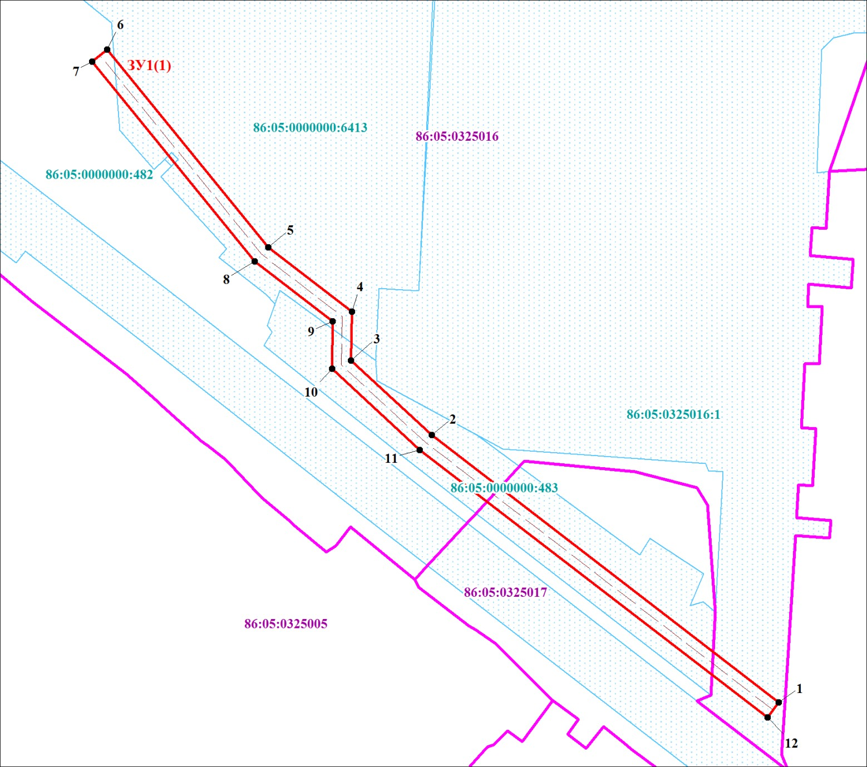

**Масштаб 1:500**

|  |  |  |  |  |
| --- | --- | --- | --- | --- |
|  | | Условные обозначения | |  |
|  | | | | |
|  |  | | **:ЗУ1** - обозначения проектных границ публичного сервитута | |
| **1** - обозначение характерных точек проектных границ публичного сервитута | | | | |
|  |  | | **86:06:0020101** - обозначения кадастровых кварталов | |
|  |  | | ***:125*** - обозначения земельных участков по сведениям ЕГРН | |
|  |  | | - обозначения проектных границ местоположения инженерного сооружения | |

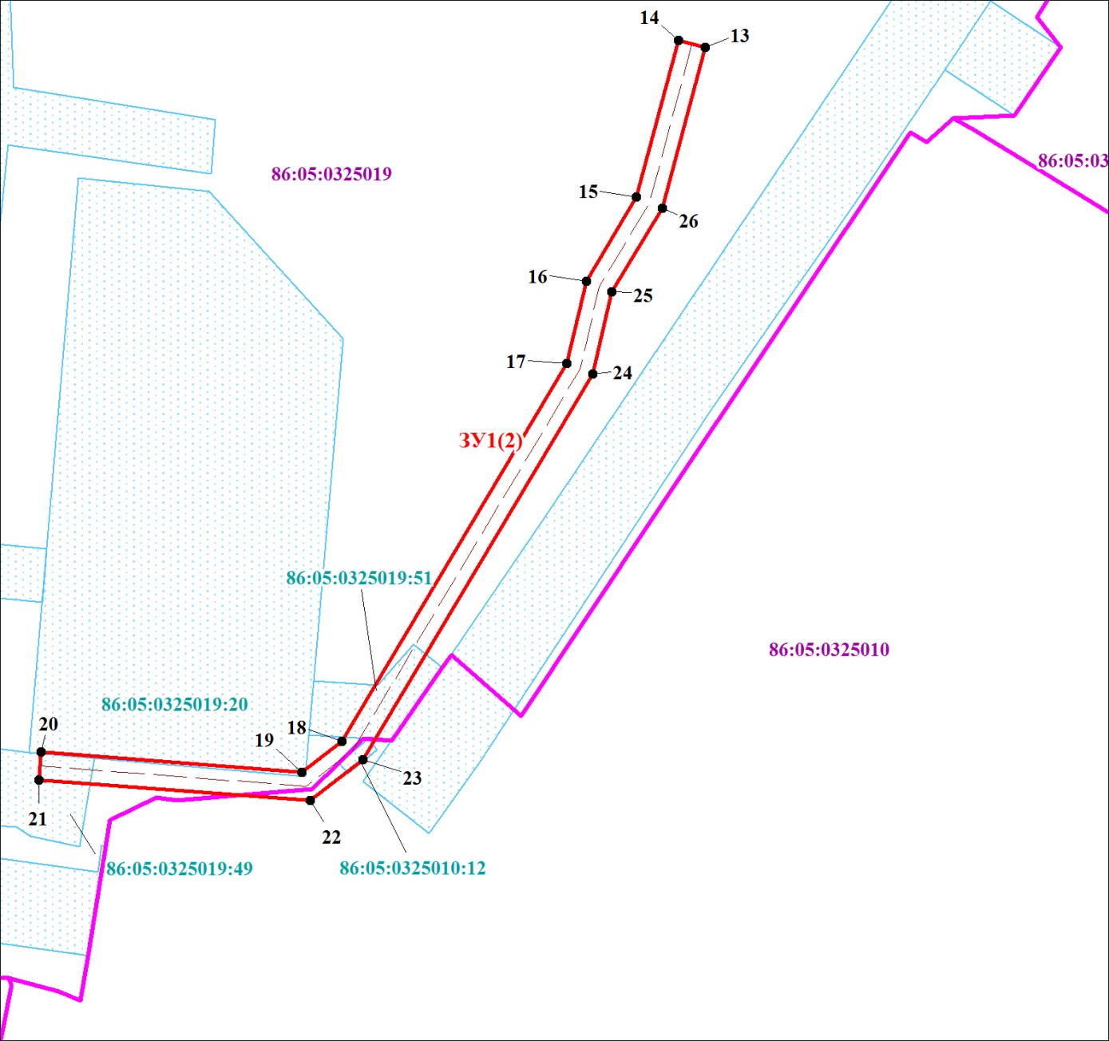

**Масштаб 1:500**

|  |  |  |  |  |
| --- | --- | --- | --- | --- |
|  | | Условные обозначения | |  |
|  | | | | |
|  |  | | **:ЗУ1** - обозначения проектных границ публичного сервитута | |
| **1** - обозначение характерных точек проектных границ публичного сервитута | | | | |
|  |  | | **86:06:0020101** - обозначения кадастровых кварталов | |
|  |  | | ***:125*** - обозначения земельных участков по сведениям ЕГРН | |
|  |  | | - обозначения проектных границ местоположения инженерного сооружения | |

|  |  |  |  |  |  |  |  |  |  |  |  |  |  |  |  |  |  |  |  |  |  |  |  |  |  |  |
| --- | --- | --- | --- | --- | --- | --- | --- | --- | --- | --- | --- | --- | --- | --- | --- | --- | --- | --- | --- | --- | --- | --- | --- | --- | --- | --- |
|  | **Ходатайство об установлении публичного сервитута** | | | | | | | | | | | | | | | | | | | | | | | | | |
| 1 |  | | Администрация Березовского района | | | | | | | | | | | | | | | | | | | |  | | | |
|  | | (наименование органа, принимающего решение об установлении публичного сервитута) | | | | | | | | | | | | | | | | | | | |  | | | |
| 2 | Сведения о лице, представившем ходатайство об установлении публичного сервитута (далее – заявитель): | | | | | | | | | | | | | | | | | | | | | | | | | |
| 2.1 | Полное наименование | | | | | Акционерное общество «Югорская региональная электросетевая компания» | | | | | | | | | | | | | | | | | | | | |
| 2.2 | Сокращенное наименование | | | | | АО «ЮРЭСК» | | | | | | | | | | | | | | | | | | | | |
| 2.3 | Организационно-правовая форма | | | | | Акционерное общество | | | | | | | | | | | | | | | | | | | | |
| 2.4 | Почтовый адрес (индекс, субъект Российской Федерации, населенный пункт, улица, дом) | | | | | 628012, Ханты-Мансийский автономный округ – Югра,  г. Ханты-Мансийск, ул. Ленина, д. 52/1 | | | | | | | | | | | | | | | | | | | | |
| 2.5 | Фактический адрес (индекс, субъект Российской Федерации, населенный пункт, улица, дом) | | | | | 628012, Ханты-Мансийский автономный округ – Югра,  г. Ханты-Мансийск, ул. Ленина, д. 52/1 | | | | | | | | | | | | | | | | | | | | |
| 2.6 | Адрес электронной почты | | | | | [office@yuresk.ru](mailto:office@yuresk.ru) | | | | | | | | | | | | | | | | | | | | |
| 2.7 | ОГРН | | | | | 1118601002596 | | | | | | | | | | | | | | | | | | | | |
| 2.8 | ИНН | | | | | 8601045152 | | | | | | | | | | | | | | | | | | | | |
| 3 | Сведения о представителе заявителя: | | | | |  | | | | | | | | | | | | | | | | | | | | |
| 3.1 | Фамилия | | | | | Каров | | | | | | | | | | | | | | | | | | | | |
| Имя | | | | | Матвей | | | | | | | | | | | | | | | | | | | | |
| Отчество (при наличии) | | | | | Игоревич | | | | | | | | | | | | | | | | | | | | |
| 3.2 | Адрес электронной почты | | | | | [office@yuresk.ru](mailto:office@yuresk.ru) | | | | | | | | | | | | | | | | | | | | |
| 3.3 | Телефон | | | | | 8 (3467) 318595 доб. 9-1854 | | | | | | | | | | | | | | | | | | | | |
| 3.4 | Наименование и реквизиты документа, подтверждающего полномочия представителя заявителя | | | | | Доверенность № 19 от 02.03.2022 | | | | | | | | | | | | | | | | | | | | |
| 4 | Прошу установить публичный сервитут в отношении земель и земельных участков в целях (указываются цели, предусмотренные статьей 39.37 Земельного кодекса Российской Федерации или статьей 3.6 Федерального закона от 25 октября 2001 г. № 137-ФЗ «О введении в действие Земельного кодекса Российской Федерации»): | | | | | | | | | | | | | | | | | | | | | | | | | |
| -размещение объектов электросетевого хозяйства, тепловых сетей, водопроводных сетей, сетей водоотведения, линий и сооружений связи, линейных объектов системы газоснабжения, нефтепроводов и нефтепродуктопроводов, их неотъемлемых технологических частей, если указанные объекты являются объектами федерального, регионального или местного значения, либо необходимы для организации электро-, газо-, тепло-, водоснабжения населения и водоотведения, подключения (технологического присоединения) к сетям инженерно-технического обеспечения, либо переносятся в связи с изъятием земельных участков, на которых они ранее располагались, для государственных или муниципальных нужд (далее также - инженерные сооружения); | | | | | | | | | | | | | | | | | | | | | | | | | |
| 5 | Испрашиваемый срок публичного сервитута | | | | | | | 20 лет | | | | | | | | | | |  | | | | | | | |
|  | | | | |  | | | | | | | | | | | | | | | | | | | | |
| 6 | Срок, в течение которого в соответствии с расчетом заявителя использование земельного участка (его части) и (или) расположенного на нем объекта недвижимости в соответствии с их разрешенным использованием будет в соответствии с подпунктом 4 пункта 1 статьи 39.41 Земельного кодекса Российской Федерации невозможно или существенно затруднено (при | | | | | | | | | | | | | | | | | | | | | | | | | |
| возникновении таких обстоятельств) | | | | | | 1 месяц | | | | | |  | | | | | | | | | | | | | |
|  | | | | | | | | | | | | | | | | | | | | | | | | | |
| 7 | 7.1 Обоснование необходимости установления публичного сервитута:  Размещение объекта коммунального хозяйства «ЛЭП 0,4 кВ для электроснабжения блок-контейнера РТС "Светлый-2" в п. Светлый Березовского района» предусмотрено в соответствии с договором № БР-518.22 об осуществлении технологического присоединения к электрическим сетям от 12.05.2022. Договор заключен между АО «ЮРЭСК» и ФГУП «Российская телевизионная и радиовещательная сеть» (РТРС). Срок выполнения мероприятий по технологическому присоединению составляет 6 месяцев со дня заключения договора.  7.2. Инженерное сооружение «ЛЭП 0,4 кВ для электроснабжения блок-контейнера РТС "Светлый-2" в п. Светлый Березовского района» не подлежит отображению в документах территориального планирования, а также соответствии с законодательством о градостроительной деятельности для размещения указанных инженерного сооружения не требуется разработка документации по планировке территории. В связи с чем, выбран указанный вариант установления публичного сервитута для целесообразного и наиболее эффективного обеспечения безопасности населения и существующих зданий и сооружений. Выбранный вариант размещения инженерного сооружения является наименее обременительным для использования земельных участков с кадастровыми номерами 86:05:0325019:51, 86:05:0325010:12, 86:05:0325019:20, 86:05:0325019:49, 86:05:0325016:1, 86:05:0000000:483, 86:05:0000000:6413, 86:05:0000000:482 в соответствии с разрешенным использованием. | | | | | | | | | | | | | | | | | | | | | | | |  | |
|  | | | | |  | | | | | | | | | | | | | | | | | | | | |
| 8 | Сведения о правообладателе инженерного сооружения, которое переносится в связи с изъятием земельного участка для государственных или муниципальных нужд в случае, если заявитель не является собственником указанного инженерного сооружения (в данном случае указываются сведения в объеме, предусмотренном пунктом 2 настоящей Формы) (заполняется в случае, если ходатайство об установлении публичного сервитута подается с целью установления сервитута в целях реконструкции инженерного сооружения, которое переносится в связи с изъятием такого земельного участка для государственных или муниципальных нужд) | | | | | | | | | | | | | | | | | | | | | | | | | |
|  | ----------------------------------------- | | | | | | | | | | | | | |  | | | | | | | | | | |
|  | | | | | | | | | | | | | | | | | | | | | | | | | |
| 9 | Кадастровые номера земельных участков (при их наличии), в отношении которых испрашивается публичный сервитут и границы которых внесены в Единый государственный реестр недвижимости | | | | | | | | 86:05:0325019:51 (13 кв.м.)  86:05:0325010:12 (2 кв.м.)  86:05:0325019:20 (4 кв.м.)  86:05:0325019:49 (7 кв.м.)  86:05:0325016:1 (16 кв.м.)  86:05:0000000:483 (106 кв.м.)  86:05:0000000:6413 (74 кв.м.)  86:05:0000000:482 (1 кв.м.)  86:05:0000000 (139 кв.м.) | | | | | | | | | | | | | | | | | |
| 10 | Вид права, на котором инженерное сооружение принадлежит заявителю (если подано ходатайство об установлении публичного сервитута в целях реконструкции или эксплуатации инженерного сооружения)------------------------------------------- | | | | | | | | | | | | | | | | | | | | | | | | | |
| 11 | Сведения о способах представления результатов рассмотрения ходатайства: | | | | | | | | | | | | | | | | | | | | | | | | | |
| в виде электронного документа, который направляется уполномоченным органом заявителю посредством электронной почты | | | | | | | | | | | | | |  | | | нет | | | |  | | | | | |
|  | | | (да/нет) | | | |  | | | | | |
| в виде бумажного документа, который заявитель получает непосредственно при личном обращении или посредством почтового отправления | | | | | | | | | | | | | |  | | | да | | | |  | | | | | |
|  | | | (да/нет) | | | |  | | | | | |
| 12 | Документы, прилагаемые к ходатайству: | | | 1. Подготовленные в форме электронного документа сведения о границах публичного сервитута, включающие графическое описание местоположения границ публичного сервитута и перечень координат характерных точек этих границ в системе координат, установленной для ведения Единого государственного реестра недвижимости, в виде файла в формате XML;  2. Схема расположения границ публичного сервитута, в виде файла в формате PDF.  3. Описание границ публичного сервитута, содержащего координаты характерных точек границ публичного сервитута, в виде файла в формате PDF.  4. Копия доверенности, в формате PDF | | | | | | | | | | | | | | | | | | | | | |
|  | | | | |  | | | | | | | | | | | | | | | | | | | | |
| 13 | Подтверждаю согласие на обработку персональных данных (сбор, систематизацию, накопление, хранение, уточнение (обновление, изменение), использование, распространение (в том числе передачу), обезличивание, блокирование, уничтожение персональных данных, а также иных действий, необходимых для обработки персональных данных в соответствии с законодательством Российской Федерации), в том числе в автоматизированном режиме | | | | | | | | | | | | | | | | | | | | | | | | | |
| 14 | Подтверждаю, что сведения, указанные в настоящем ходатайстве, на дату представления ходатайства достоверны; документы (копии документов) и содержащиеся в них сведения соответствуют требованиям, установленным статьей 39.41 Земельного кодекса Российской Федерации | | | | | | | | | | | | | | | | | | | | | | | | | |
| 15 | Подпись: | | | | | | | | | | Дата: | | | | | | | | | | | | | | | |
|  |  | | |  |  | | | |  |  | | | | | | | | | | | | | | | |
|  |  | | |  | Каров М.И. | | | |  | « |  | | » | | |  | | |  |  | | | г. | | |
|  | (подпись) | | |  | (инициалы, фамилия) | | | |  |  | | | | | | | | | | | | | | | |

Печатное средство массовой информации

органов местного самоуправления сельского поселения Светлый

Учреждено Решением Совета депутатов сельского поселения Светлый от

10.12.2015 № 121 «Об учреждении печатного средства массовой информации органов местного самоуправления сельского поселения Светлый

«Светловский Вестник»

Распространяется бесплатно согласно перечню рассылки, утвержденному

Решением Совета депутатов сельского поселения Светлый от

10.12.2015 № 121 «Об учреждении печатного средства массовой информации органов местного самоуправления сельского поселения Светлый

«Светловский Вестник»

Главный редактор Тодорова Елена Николаевна

Ответственные за выпуск Тодорова Елена Николаевна

Телефон 8(34674)58-0-53

Газета отпечатана: Администрацией сельского поселения Светлый

628147, ХМАО-Югра, Березовский район, с. п. Светлый, ул. Набережная д.10

Печать офсетная. Подпись в печать по графику: 16.00

Фактическая:

Тираж 8 экз.